**PHP安装**

1. **环境需要**

检查

rpm -qa freetype-devel libjpeg-turbo-devel libpng-devel gd-devel libcurl-devel libxslt-devel

安装可用的yum包

yum install freetype-devel libjpeg-turbo-devel libpng-devel gd-devel libcurl-devel libxslt-devel libxml2-devel openssl-devel -y

libiconv库在yum里没有，需要独自安装

wget <http://ftp.gnu.org/pub/gnu/libiconv/libiconv-1.14.tar.gz>

tar zxf libiconv-1.14.tar.gz

cd libiconv-1.14

./configure --prefix=/usr/local/libiconv

make && make install

从别的yum源安装其他库

wget -o /etc/yum.repos.d/epel.repo <http://mirrors.aliyun.com/repo/epel-6.repo>

yum install libmcrypt-devel mcrypt mhash mhash-devel -y

1. 开始安装PHP

./configure --prefix=/application/php5.5.38 --with-mysql=/application/mysql --with-iconv-dir=/usr/local/libiconv --with-freetype-dir --with-jpeg-dir --with-png-dir --with-zlib --with-libxml-dir=/usr --enable-xml --disable-rpath --enable-bcmath --enable-shmop --enable-sysvsem --enable-inline-optimization --with-curl --enable-mbregex --enable-fpm --enable-mbstring --with-mcrypt --with-gd --enable-gd-native-ttf --with-openssl --with-mhash --enable-pcntl --enable-sockets --with-xmlrpc --enable-soap --enable-short-tags --enable-static --with-xsl --with-fpm-user=nginx --with-fpm-group=nginx --enable-ftp

ln -s /application/mysql/lib/libmysqlclient.so.18 /usr/lib64/ 这步不做会报错

touch ext/phar/phar.phar这步不做会报错

make

make install

ln -s /application/php5.5.38 /application/php 软连接

如果没有安装MySQL，参数改为：

--with-mysql=mysqlnd

1. 可能报错情况
2. 情景1

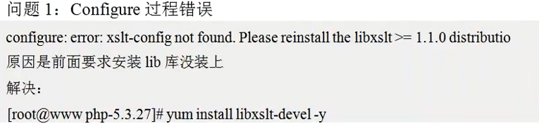

1. 情景2

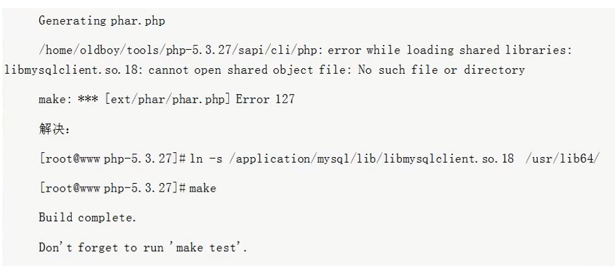

1. 情景3

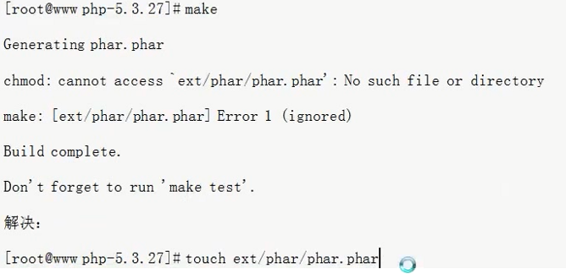

1. 情景4

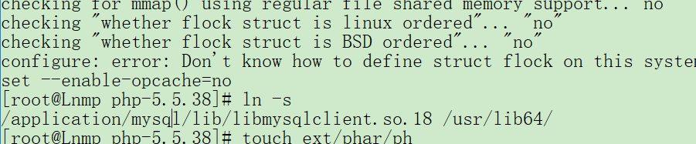

1. 配置文件优化

cp php.ini-production /application/php/lib/php.ini PHP解析的文件

优化就是对配置文件修改。

php.ini-development 是开发用的。

cp /application/php/etc/php-fpm.conf.default php-fpm.conf 进程配置文件

修改文件中的以下内容：

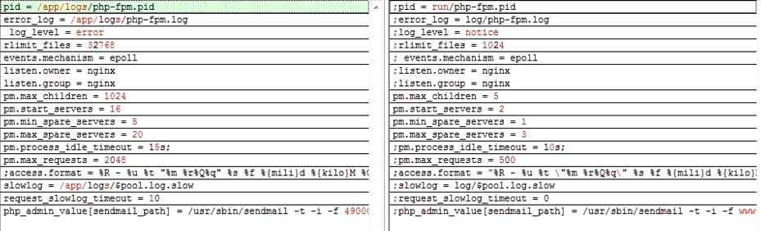

基本上是按照生产标准修改。

启动：

php/sbin/php-fpm

ps -ef|grep php